MARCO DI GIULIO

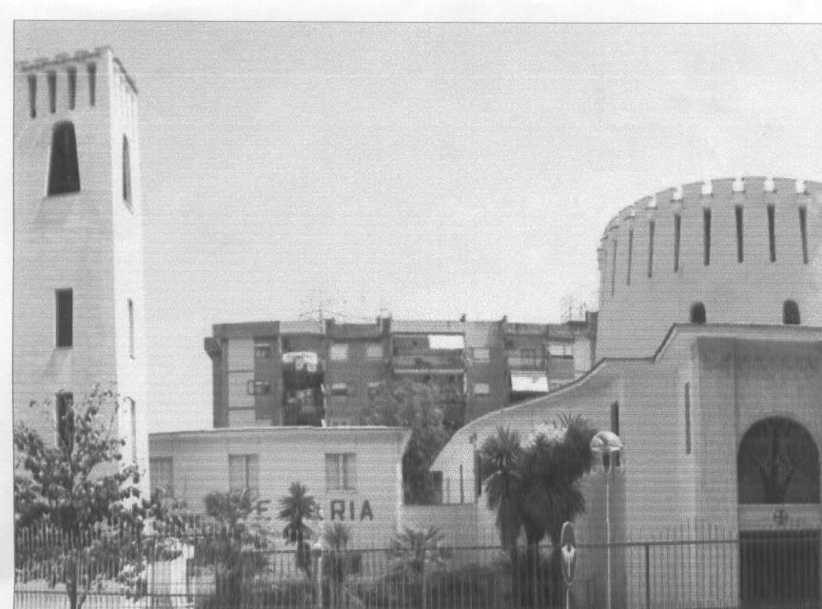

SAN GIORGIO A CREMANO
LA GIOVENTU’ DEL VILLAGGIO CORSICATO

1978 – 199O

Prefazione

Salve amici lettori e soprattutto amici del Villaggio Corsicato di San Giorgio a Cremano. Sono Marco Di Giulio ma voi sicuramente mi conoscete col soprannome di “ Yoghi”, affibbiato da voi stessi per la mia prestanza fisica, nonché, per la mia voce uguale al cartone, nel dire: “ Certo signor Ranger, signor…” , oppure “scappa Bubu c’è il signor ranger”.
Queste due frasi dette per gioco, per far sorridere hanno permesso che io avessi questo nome. Sinceramente l’ho tenuto perché Yoghi è Yoghi e sono ben trent’anni che me lo porto dietro.
A tutt’oggi, siete ancora miei amici perché non posso dimenticare la mia gioventù trascorsa con voi negli anni che vanno dal 1978 al 1990. Dodici anni di amicizia, di comitive, di risate, di bravate: di modesta ed onesta gioventù. A tutti voi, che mi avete conosciuto in quell’attimo fuggente del tempo, vi do un esplicito ringraziamento e vi lascio , in segno di gratitudine, un piccolo libro che racchiude la nostra gioventù passata tra le partite di calcio nei nostri campetti e nel pattinaggio della chiesa, nel gioco delle biglie di vetro, ovvero “ ‘e palline americane”, nel gioco delle figurine dei calciatori, nel gioco dei tappi. Nella gioventù trascorsa nel circoletto ricreativo, giocando al calciobalilla e alla carambola, oppure, stando semplicemente davanti al nostro bar pasticceria di via Ugo Foscolo o sulle panchine del marciapiede del parco Cerimele in via Manzoni, a parlare del più e del meno. Sembra ieri che abbiamo vissuto tutta la nostra gioventù ed invece son passati ventuno anni: com’è bastrado il tempo. Per fortuna, grazie all’ausilio di Facebook, son riuscito a ritrovare i vecchi amici di un tempo e, che il tempo stesso, li ha portati via da San Giorgio, affibbiandogli un lavoro, una compagnia, una famiglia, dei figli.
Grazie ai miei ricordi più salienti, attraverso anche vecchie foto, ho scritto questo libro in memoria per voi e voi per me. Grazie di cuore veramente dal vostro amico di gioventù Marco Di Giulio: alias “Yoghi”

Con affetto
Marco Di Giulio

Il tempo passa.
I ricordi restano,
ingialliscono:
i colori sono nella mente

Marco Di Giulio

I

( Il Villaggio Corsicato )

Quando mia madre comprò casa a S. Giorgio a Cremano, io e mio fratello Maurizio dovevamo ancora nascere. La comprò in quel che era la zona nuova del paese, la cosiddetta zona alta, quella che stava nascendo con grandi palazzi che formarono per l’appunto il Villaggio Corsicato.
Pur nascendo, io e mio fratello Maurizio all’ospedale Loreto mare di Napoli, posso dire che siamo dei veri e propri sangiorgesi, in quanto, al contrario degli altri miei fratelli e sorelle, siamo cresciuti a S. Giorgio a Cremano e con noi cresceva anche il nostro Villaggio Corsicato.
Vivevamo in un appartamento al terzo piano del fabbricato “E”, un bellissimo palazzo di sei piani. I primi due piani furono adibiti alla realizzazione di un istituto superiore che aveva un suo ingresso principale, diverso dal nostro portone d’ingresso del palazzo. In un primo momento la scuola superiore fu un’ I.T.I.S. dedicato alla memoria di Alessandro Volta, fino a quando non fu trasferito nella nuova ed enorme costruzione, realizzata sulla via Buongiovanni, nel tratto che porta alla zona chiamata “ Tufarelli”. Così l’istituto tecnico fu sostituito dalla scuola superiore di ragioneria, dedicata a “ Rocco Scotellaro”. Subito dopo ai due piani della scuola, che presentano soltanto finestre, c’è il balcone lungo della nostra casa, che dava sull’interno del palazzo e dal quale potevo vedere il tetto della scuola, nonché un albero di pino, secolare e gigante, che con la sua presenza dava un tocco di naturalità, circoscritta da tre palazzi di cemento. Io lo chiamavo il superstite. Era bellissimo con la sua folta chioma, alta e larga, e con i suoi rami robusti che sembravano bussare alle finestre degli appartamenti. L’amavo tanto quel albero di pino in quanto, tra le sue fronde, scorgevi i tanti nidi di uccelli, per lo più passerotti, che cinguettavano a festa nelle giornate belle ed andavano e venivano dal balcone della cucina, venendo a beccare quelle piccole molliche che io stesso spargevo, spezzandole da una fetta di pane. Il loro cinguettio mi inebriava l’anima ed io, dietro alla finestra, li guardavo beccare, senza far alcun minimo rumore, per paura che volassero via ed osservavo la loro delicata ed esile forma fisica. Dallo stesso balcone della cucina osservavo anche l’ultimo tratto della strada, la via Salvator Rosa, con il palazzo di cinque piani, detto il palazzo del dottore, in quanto il nostro medico di famiglia aveva lo studio, che si apriva a destra della mia visuale e, nella quale scorgevo anche la piazzetta col giardino della palestra “Settimo Cerchio”, nonché quella antistante del cinema Flaminio. Se guardavo dritto, invece, vedevo il mio pino, un tratto di strada della via Manzoni ed il distribuitore di benzina Mobil, poi passato a Q8. Nella visuale di sinistra invece, il palazzo cosiddetto del Tabaccaio, si prolunga verso via Manzoni, partendo dopo l’entrata della scuola di ragioneria, e con i suoi sei piani di altezza, sembrava andar a braccetto con il mio, visto la mia minima distanza che c’era tra i due palazzi.
Dall’altro lato, le stanze della casa di mia madre, davano su un bellissimo terrazzo, separato dagli altri due terrazzi attigui, da verande con cornici blu e vetri quadrati, opachi, che avevano un’anima di metallo a forma di rete, in modo da evitare spargimenti dei cocci di vetro una volta che si lesionavano. Dal nostro terrazzo potevi ammirare il panorama del Vesuvio, le luci della funicolare messe in obliquo, una dietro l’altra, che di notte illuminavano il tracciato di salita o di discesa, qualsivoglia, nonché il monte Somma e, quando la luna sorgeva piena nel suo splendore, ponendosi nei versanti delle due montagne, era
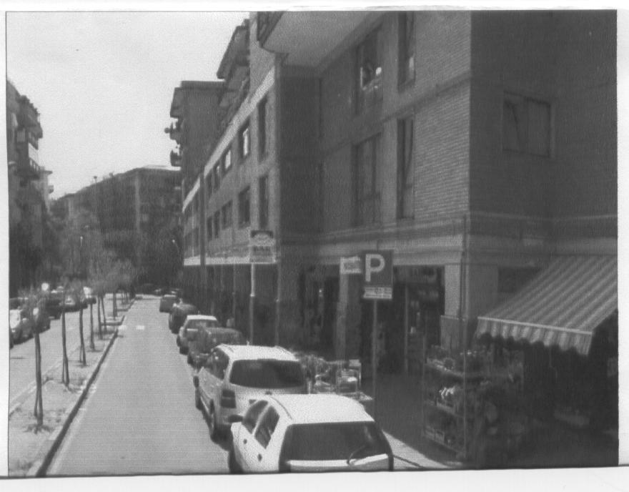
LA VIA UGO FOSCOLO: OGGI

uno spettacolo grandioso e, quel suo riflesso argenteo illuminava tutta la mia stanza. Ma, ahimè! Quello spettacolo di natura finì molto presto. Mi ricordo che si era nel 1974 che finirono di elevare a sei piani d’altezza, il palazzo di fronte a noi. Una costruzione di cemento pesante che saliva su, sul terreno di costruzione, per finire al muro di cinta del parco denominato doppio vu acca ( WH ). Una costruzione di cemento che aveva la forma della lettera “L” e che assunse il nome di Parco cappa zeta ( KZ ).
Nel nostro terrazzo, io e mio fratello Maurizio, giocavamo sempre col super Santos, il classico e mitico pallone di colore arancione. Due vasi a testa per formare i pali delle porte; poi l’uno di fronte all’altro, per tirarci i calci di rigore. Quante volte il super Santos finiva giù, dopo un volo di tre piani, in strada. Il fisico da ragazzo ti permetteva di fare a quattro, a quattro le scale, per correre a recuperare il pallone. A volte mio fratello rimaneva affacciato al terrazzo, per controllare la posizione del pallone; io invece delle volte, tentavo di lanciarglielo dalla strada, dando un calcio alla sfera. Non per vantarmi, ma il più delle volte ci riuscivo sempre.
Il terrazzo di casa si affaccia sulla via Ugo Foscolo, la via d’accesso al mio palazzo e al parco KZ di fronte. Prima il numero venti, poi, il quattro, segnavano il civico del fabbricato. Sulla via si apriva con un bellissimo e lungo porticato, fatto a colonne, nel quale le varie attività commerciali si affacciano
Avevo circa dieci anni e mi ricordo i primi negozi aperti. Quello più vicino al portone era un negozio di detersivi, poi il negozio dei dischi che, con la sua insegna “ Discoteque” vendeva i famosi LP ed i 45 giri in vinile. La terza serranda era sempre chiusa, poi scoprì che era l’uscita secondaria della palestra. Di seguito la quarta serranda era del negozio di sartoria e cucito; mi ricordo ancora il nome della sarta, Maria. Prima di arrivare all’angolo del palazzo, c’era il laboratorio di pasticceria ed il bar. Tre finestre in vetro costituivano l’angolo del palazzo ed erano ricche di formaggi e prosciutti e di tutti quei prodotti che puoi trovare in una vetrina di salumeria ed alimentaria, allestita ad arte. Girato l’angolo, vai in via Salvator Rosa, una lunga strada che collega via Manzoni con via Buongiovanni. Il porticato andava a restringersi e, su questa linea, ricordo il negozio di fotografia , seguito da quello delle lane e dei filati. Poi il portico finiva per lasciare spazio ad uno spiazzo a cielo aperto e di forma quadrata, sulla quale si affacciano il negozio di frutta e verdura, il barbiere ed il bar coloniali. Il padrone dei coloniali aveva un bellissimo cane pastore tedesco di nome Lupo; a dir la verità gli mancava soltanto la parola a quel cane stupendo. Da qui se si guarda in alto si possono vedere le finestre della scuola, primo e secondo piano, e i balconi del terzo, quarto, quinto e sesto piano.
Un mezzo muro alto circa un metro e sessanta, divideva lo spiazzo dalla profondità del livello, di un giardino pieno di aiuole, salici ed eucalipto, recintato tutto intorno da un cancello bianco e blu. Dal livello della strada si apriva una scalinata che scendeva giù, dando accesso a quel che era stato il locale di un nightclub “ Rosemary” divenuto poi, palestra col nome de: “ Il settimo cerchio”.
L’ingresso del mio palazzo è enorme; prima aveva un grosso portone di alluminio disegnato con barre verticali, poi dopo tanti anni, fu cambiato con uno in ferro battuto, disegnato e dal colore canna di fucile. L’androne si presenta ampio e con la prima delle tre scale d’accesso, situata sulla destra, appena varcato il portone: la scala “ B”. Entrando ancora un po’ sulla destra si apre il lungo corridoio che porta alla scala “ A “, mentre sulla sinistra si trova la portineria ed il corridoio per accedere alla scala “ C “.
Mi ricordo che, a volte e in specialmodo quando il custode era fuori servizio, che per arrivare alla nostra scala C, percorrevamo il corridoio con le bici e ci divertivamo nel fare più giri, andando dalla scala C alla scala A, sentendo le ruote stridere sul pavimento di marmo liscio e tirato a specchio. Ricordo ancora la figura del custode. Un uomo di mezza età, basso e tarchiato con la testa parzialmente pelata e con i capelli bianchi che, andavano da un orecchio all’altro, passando per la nuca. Ero ancora ragazzino quando l’ho conosciuto e me lo ricordo come se fosse ieri. A noi, ragazzi del palazzo ci faceva filare e quando lo vedevamo scappavamo sempre per non farci prendere e riprendere per le nostre marachelle. Me lo ricordo soprattutto d’estate: si sedeva fuori al portone con la sua sedia dal colore bianco laccata e ci rimproverava perché non potevamo giocare al pallone vicino al portone. Bella gioventù!

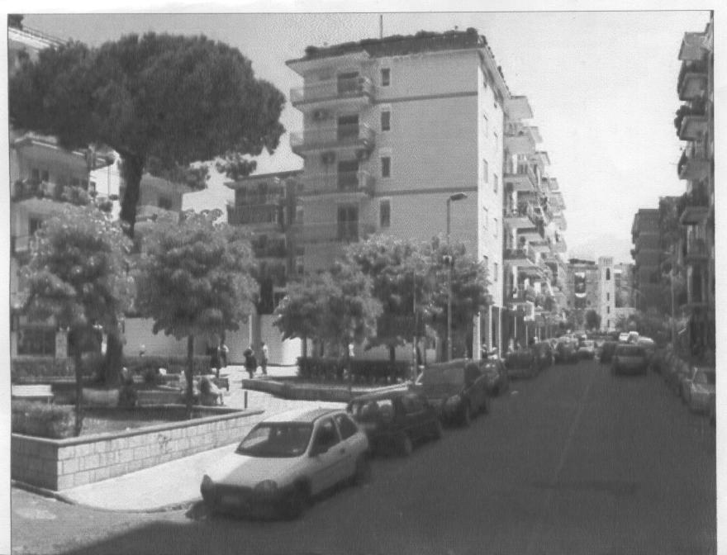

LA VIA SALVATOR ROSA : OGGI

Il villaggio Corsicato che stava nascendo era parzialmente un cantiere e parzialmente finito, con i suoi ben cinque palazzi enormi, bellissimi. C’era il mio e quello del parco KZ fermato alla costruzione del secondo piano, in via Ugo Foscolo. Il palazzo, cosiddetto del tabaccaio, in quanto c’era la tabaccheria e si affaccia su via Giosuè Carducci. Il palazzo del dottore di famiglia, anzi delle famiglie, che si affaccia su via Salvator Rosa. Un altro che nacque con la tipologia di ospitare un ospedale ed un pronto soccorso, poi le cose cambiarono e fu destinato ad abitazione civile. E’ enorme come palazzo e nei suoi pianerottoli ti potevi benissimo perdere. Si affaccia sulla via Salvo D’acquisto. Infine c’è anche il parco WH che si affaccia sulla via Salvator Rosa e la chiesa di Santa Maria dell’Aiuto con un’ala dell’edificio adibito ad asilo, gestito dalle suore. Le strade del villaggio Corsicato sono queste dove sorgono i palazzi appena descritti: via Ugo Foscolo, via Salvator Rosa, via Carducci, via Salvo d’Acquisto, tutte chiuse da due strade parallele; la via Buongiovanni e la Via Manzoni.

II

Il campo da calcio

Quattromila metri di terreno si aprono dalla via Salvator Rosa fino ad arrivare sulla via Manzoni, sul lato che porta a ponticelli, un quartiere limitrofo di Napoli. Entrando da via Salvator Rosa si accedeva ad un primo campo di pallone: mi ricordo, nella mia infanzia, che un lato del campo, in prossimità del muro di cinta laterale, che divide il cortile del “palazzone” di via Salvo d’Acquisto, c’erano delle strutture di pilastri prefabbricati, di colore nero catramato. Su questi ci giocavamo a nascondino, oppure affilavamo la punta dei ferretti degli ombrelli rotti per farne delle frecce.
Il muro perimetrale, costruito tutto in pietra di tufo, ad un certo punto s’interrompeva, creando una sorte di nicchia dalla quale, maestoso e fruttuoso, s’innalzava al cielo un bellissimo albero di noci. A noi ragazzi di allora dava frescura e ci cibava del suo frutto, che raccoglievamo con lancio di mazze di legno, o addirittura salendo sui rami. Le noci così raccolte, ancora fresche, ci ingiallivano le dita nel sgusciarle. Quando ritornavamo a casa i nostri genitori, ci facevano lavare le mani con la candeggina.
L’altro lato del campo dava accesso ai restanti metri di terreno, che si aprivano nella loro vastità. Me li ricordo ancora pieni di erba e chiazzati da spighe di grano.
Sul lato sinistro, quello che guarda il palazzo del cinema “ Flaminio”, v’erano due vasche a cielo aperto, costruite in mattoni di tufo, dove veniva impastata la malta e la calce bianca. Vi si accedeva scendendo un dislivello del terreno stesso, e, un alberello, basso ma folto nella sua chioma, divideva il dislivello dal campo di calcio, pieno di terreno e pietruzze. Prima di diventare un campo di pallone, quel terreno era adibito ad una sorte di cantiere per materiali edili; segno, questo, che il villaggio Corsicato era in via d’espansione.
L’infanzia si sa, invoglia i ragazzi ad affrontare le pericolosità del gioco e dell’ambiente: una sorte di sfida, anche, per vincere le paure. Tutti noi approfittavamo del campo e, tra calce, pilastri, tondini di ferro per la carpenteria, depositati in quest’area, giocavamo a pallone.
Le porte da calcio erano delimitate da grosse pietre rocciose, che raffiguravano i pali e basta, le reti non c’erano e, quando si giocava, si voleva scegliere sempre la porzione del campo favorevole; quella che andava verso un alveo a cielo aperto e non quella che guardava il palazzo del cinema Flaminio, denominato poi, più tardi, il palazzo del dottore. La scelta del campo veniva fatta con una monetina o con il “tocco”, cioè la conta, ma solo per un tempo, poi come normalmente succede nel giuoco del calcio, il secondo tempo, prevede il cambio campo.
Il tutto stava per chi doveva recuperare il pallone, una volta che questo andava in porta o nella zona di fondo del campo, in quanto: se il pallone finiva nell’alveo a cielo aperto si era fortunati; lo stesso scorreva appena vicino al campo e si doveva scendere da un piccolo e banalissimo dislivello. Mentre, invece, se il pallone finiva verso il palazzo del dottore, ahime! Dovevi farti il giro del palazzo, oppure camminare sul muro di cinta, aggrappato alle barre della recinzione, arrivare fino ad un cancello e scendere su di esso. Da qui dovevi scendere un dislivello di strada privata che finiva in un piccolo spiazzo dove le porte di emergenza del cinema Flaminio si aprivano. Già, era una bella “faticata”, ma la forza fisica che puoi avere a quell’età, ti fa sentire un piccolo superman.
Quei quattromila metri di terreno, ogni giorno, diventavano il nostro parco giochi.

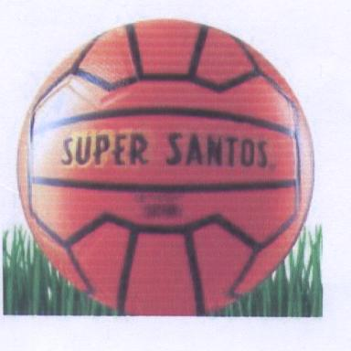

IL MITICO PALLONE

III

Santa Maria dell’Aiuto

La chiesa S. Maria dell’aiuto, sorge proprio davanti al mio palazzo: basta attraversare la via Ugo Foscolo. Il progetto di costruzione, a dire la verità è stato bello. Davanti alla costruzione, un marciapiede ampio, ospitava aiuole e panchine, con piccole luci che illuminavano lo spiazzo antistante. Con l’andare del tempo le panchine di cemento furono tolte, i pali della luce abbattuti e, su quel enorme marciapiede fu costruito un muro di cinta, alto un metro e sessanta, allungato da sbarre in ferro di colore grigio. La recinzione gira tutto intorno alla struttura della chiesa e del suo giardino, finendo col muro di confine del parco “WH”.
La struttura “santa” è costituita da quattro gradoni tutti in marmo, belli larghi e lunghi che vanno dalla cancellata del giardino, a destra dell’entrata in chiesa, fino all’altro piccolo giardino sulla sinistra, anch’esso recintato, che ospita, posta su una colonna, la statua della Vergine Maria. Subito dopo, si innalza possente, la torre del campanile della chiesa, dove un albero di pino, posto in un’aiuola davanti, cercava con i suoi rami di raggiungere l’altezza della torre.
La facciata della chiesa è divisa da tre enormi portoni d’entrata, tutti di legno e disegnati, ed hanno una forma del rettangolo. Sopra di essi, per ogni entrata, ci sono tre finestre a volta, riempite a mosaico da figure sante realizzate con vetri colorati. Una volta che si varcano i portoni, subito dopo ci sono tre porte di alluminio anodizzato e vetri della stessa ampiezza dell’entrata. Da qui già si può vedere l’imponente grandezza e larghezza della chiesa.
Quattro enormi archi di cemento sorreggono il soffitto circolare della chiesa, e sono così ampi che sembrano scavalcare le file delle panche in legno, dove i fedeli si siedono, e dove, davanti a loro c’è l’altare con un bel Cristo sulla croce che

prende quasi tutta la parete, la quale divide un ampio atrio subito dietro.
Il primo parroco che ho conosciuto, anche se per poco, fu padre Falcone, buonanima. Un parroco per me fantastico. Amava fare il presepe, e che presepe, miei cari. Pastori alti cinquanta centimetri, con tutte le costruzioni del tempo fatte in sughero e polistirolo, colorati a pastello. Ci metteva anche l’effetto dell’acqua che cadeva giù dalla grotta a mo di cascata ed andava a comporre un ruscello che scompariva negli anfratti di roccia fatta in sughero: lo faceva nell’atrio, sulla destra dell’altare, dove oggi c’è una piccola saletta di preghiera. A vedere il presepe di padre Falcone, inebriava il cuore. La serenità ti pervadeva dentro.
Quando padre Falcone arrivava in chiesa, lo sentivi da lontano per la via. Col suo trabiccolo di auto che, se non ricordo male si trattava di una wolskvagen, modello maggiolino di colore giallo che scoppiettava di marmitta bucata e il motore, duro nei giri, rompeva il silenzio di quei pochi di allora che incominciavano a vivere nel villaggio Corsicato. Si era alla fine degli anni 70. Purtroppo padre Falcone morì e se non erro, in un incidente proprio mentre stava raggiungendo la nostra chiesa.
La struttura della chiesa si proietta verso la via Salvator Rosa. Passando dietro la torre del campanile, la costruzione si erge di due piani. Nel suo interno, le stanze erano adibite al funzionamento dell’asilo e delle elementari, gestito dalle suore. Fu una sorte di succursale a ciò che fu e che è la scuola materna ed elementare Regina Mundi, costruita in fondo alla strada di via Salvo d’Acquisto.
Personalmente in questo istituto delle suore ci feci due anni: la Primina e la prima elementare, già! Fui bocciato.Mi ricordo ancora le tante tirate d’orecchio che suor Gabriella mi dava per il mio profitto e la mia condotta. Se penso a ciò, ahi! Sento ancora il dolore. L’anno dopo finii in una classe con una maestra in borghese, ovvero, non indossava la tonaca. Peccato che non ricordi il nome di questa maestra che un bel giorno, in una sola mattinata di scuola, mi diede due volte dieci nei compiti di matematica. Gia! La matematica. Quel giorno uno di noi due era ubriaco.
Della Regina Mundi, mi ricordo tutto. E’ già. L’avevamo lì. Con i suoi muri “ graffiati” color marrone e le vetrate tutte disegnate con fumetti per bambini. La palestra con le sue tante piccole giostrine. Il terrazzo grande che sovrasta la palestra, dove uscivamo a giocare al pallone nelle giornate piene di sole. La mensa, dove io ed i miei amici accedevamo di pomeriggio per la merenda e dove la suora ci dava sempre quel classico panino all’olio con la nutella. In questo istituto c’era chi usufruiva della mensa, chi invece, come io e mio fratello, aspettavamo la mamma che arrivava sempre puntuale alle dodici per portarci il panierino con il pranzo. Mi ricordo la mia piccola gavetta tutta d’acciaio, rotonda per la forma, calda per la pietanza. Che ci crediate o no, quella gavetta ce l’ho ancora e, sono passati ben trentacinque anni. Io aspettavo mia madre fuori dal cancello. A volte quando non poteva venire, mandava la mia sorella preferita: Carla.
L’anno dopo, per nostra richiesta, mamma ci iscrisse alla scuola comunale istituita nei primi piani del palazzo del “dottore”. Mio fratello Maurizio si accingeva a fare il terzo anno di elementare con la maestra, io invece il secondo anno con un maestro grandioso. Le stanze di quella struttura a due piani della chiesa furono date prima per i componenti dell’A.C.R., poi, con la costituzione del gruppo scoutistico A.G.E.S.C.I., furono cedute ai boyscout. Da questa struttura, ma anche passando per la chiesa, si poteva e si può accedere al giardino dove, a parte un po’ di verde naturale, fu costruito quel che doveva essere il campo di pattinaggio e che noi ragazzi trasformammo in campo di pallone: ovviamente chiedendo il permesso al parroco. Dopo la morte di padre Falcone subentrarono altri parroci: mi ricordo di padre Pasqualino, padre Enzo, padre Peppe e padre Gennaro. Questi, a tutt’oggi, è il parroco della chiesa S. Maria dell’Aiuto. << Saluti da Marco don Gennà >>.

IV

Il bar pasticceria

Era il 1975. Io e mio fratello Maurizio avevamo sette anni e mi ricordo che l’altro mio fratello, Vincenzo, il primo, il più grande, ci portava spesso, dopo cena, con lui al bar pasticceria situato appena sotto al portico del palazzo dove vivevo. Soprattutto d’estate, mio fratello Vincenzo, si ritrovava al bar con la sua comitiva. Dalle ventuno della sera si facevano le ore piccole e spesso si arrivava alle due della notte per godersi l’ebbrezza dell’aria notturna, fresca, non afosa come quella del giorno, parlando di sport e principalmente di calcio, tra gingerini e birre fresche. Alcune finestre dei palazzi erano ancora accese e sembravano fare con noi le ore piccole della notte. Il silenzio del villaggio Corsicato veniva rotto dal vociare degli amici di mio fratello. Il loro brusìo lo sentivi a distanza di centinaia di metri; tant’è vero che alle volte mia madre, si affacciava dal nostro terrazzo per chiamarci, visto l’ora tardi, e già sentiva le nostre voci.
Io e mio fratello Maurizio ci facevamo tante risate, scaturite dai dialoghi degli amici di mio fratello Vincenzo e siccome Vincenzo amava tanto parlare di calcio, e parlava sempre lui, i suoi amici gli affibbiarono il soprannome di “ chiacchiera bella”; a dire il vero alcuni di loro si erano affibbiati degli pseudonimi durati nel tempo. A tutt’oggi ricordo i loro nomi: Franco, Attilio, Maurizio, Riccardo, Antonio, Nino, Salvatore, Nicola, Mimmo, Peppe.
Quando scendevamo con mio fratello Vincenzo giù al bar, ci scappava sempre qualche leccornia di pasticceria: se ci penso non so quanti biscotti amarena, sfogliatelle e pizzette ho mangiato e quando, per ovviare ai prodotti di pasticceria si andava a comprare “zeppole e panzarotti” fritti, beh, era un bellissimo momento di goduria, annaffiato con la famosa coca cola in bottiglia di vetro da un litro, anche se, mio fratello Vincenzo, a volte ci dava un sorso di birra. Con quel poco e quel niente, si era felici, spensierati, e lo dico non perché avevo sette anni ma perché sentivo l’armonia della sincerità che esisteva tra

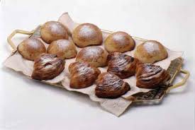

gli amici di mio fratello Vincenzo. Posso dire bei tempi.
Fino a quando non sono salito a Modena per lavoro, gli amici di mio fratello Vincenzo detto “ chiacchiera bella” sono stati anche amici miei perché li vedevo tutti i giorni e ci si ricordavano quei bei tempi, vista anche la mia differenza di età con loro. Come in tutte le più belle cose però, il tempo è bastardo. Tutto finisce.

V

Le nostre fantasie nei giochi

Volendoli elencare, incomincio dal gioco che io e mio fratello amavamo di più: i soldatini. Chi è che, allora, non ha mai giocato con i soldatini, fatti in plastica, belli e colorati: gli sceriffi e gli indiani? Beh! Chi ha avuto la mia età, forse sì.
Nelle sere d’inverno, fredde, umide, piovose era bello rimanere a casa, avvolti dal caldo dei termosifoni. Ebbene io e mio fratello Maurizio, nella nostra stanza davamo inizio alla nostra sfida con i soldatini: lui prendeva sempre gli sceriffi, ovvero i cow-boy, io invece, perché mi piacevano di più, gli indiani e soprattutto i grandi capi, riconoscibili dalla loro corona di piume.
Ci sdraiavamo a terra, l’uno di fronte all’altro, e ci posizionavamo dietro allo schieramento fatto con i soldatini. Incominciava così la “guerra” lanciando il classico tappo con le dita, che scorrendo sul pavimento, colpiva il soldatino. Vinceva la guerra chi ne gettava di più a terra, diciamo in poche parole, chi ne “ uccideva” di più. I suoni di battaglia erano dati dai nostri versi fatti con la bocca: “pim, pam”, “eah"! eah! eah! eh!”, “hiiiii”, “aha”. Quando si sbagliava il bersaglio il tappo faceva “Deng”: urtava contro il mobile della stanza.

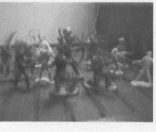
I SOLDATINI : GLI INDIANI…

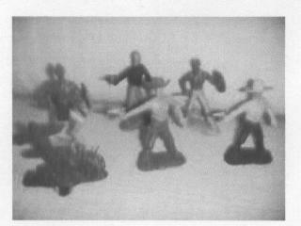

…E GLI SCERIFFI

Un altro gioco che ci appassionava era dato dalle figurine dei calciatori. Si aspettava la loro uscita nella classica “bustina”; l’album usciva un po’ dopo e a noi dava giusto il tempo per raccogliere i soldini e comprarlo. A volte ci veniva regalato con la propaganda fuori alle scuole. L’album della Panini per me è stato sempre il migliore nella sua veste e una bella grafica lo impacchettava in tutta la sua bellezza, poi, ad ogni squadra, leggevi del giocatore la sua carta d’identità, attraverso uno specchietto sottostante che datava il suo percorso calcistico, la sua vita nel pallone. L’album fresco di editoria si gonfiava presto di tutte le figurine attaccate e, quando lo stesso si completava, lo spedivi alla Panini per avere il classico Almanacco Calcistico. Bello, veramente bello. Per far si che potevi completare l’album prima dei tuoi amici, dovevi sperare che, quando compravi le bustine dei calciatori, non uscissero i “doppioni”. Bella speranza, vero! A volte rimanevi deluso perché dalle bustine appena comprate uscivano solo doppioni. C’era anche una logica però. Se eri agli inizi per attaccare le figurine nell’album, beh! Allora altro che doppioni. Nelle bustine uscivano più le figurine che non avevi che quelle già attaccate. La mancanza numerica era in maggioranza. Viceversa ed è ovvio che, se avevi già l’album pieno di figurine e te ne mancavano poche per completarlo, beh! Allora sì che i doppioni veniva anche doppiati. Quindi si sperava in qualche amico se avesse avuto la figurina che ti mancava e, se così fosse stato, si giocavano i doppioni con “ il pacchero” "sotto al muro”. Il gioco era semplice: si mettevano le figurine su un gradino, a faccia in su, poi si faceva “ o’ tuocco” per veder chi cominciava per primo, infine con il palmo della mano, piatto o “ accupputu”, davi lo schiaffo vicino alle figurine in modo che, lo spostamento d’aria prodotto, faceva cadere le figurine dal gradino superiore a quello inferiore. A questo punto le figurine cadute a testa in giù le vincevi, quelle invece che rimanevano come prima, ti facevano continuare il gioco. Mi ricordo che i palmi della mano diventavano così rossi, che non sentivi più il dolore per dare lo schiaffo sul gradino, molte volte di marmo, e se il mazzetto di figurine era molto spesso, allora lo schiaffo veniva dato con tutte e due le mani. Che bel gioco che era; e quante figurine che si vincevano. Forza Inter. Dopo un po’ di tempo a questo gioco ho dedicato una delle mie tante poesie che ho scritto nel mio libro: “ la voce del cuore”, per far sì che, nel leggerla ogni tanto, mi proietti in quel tempo di ciò che è stata la mia gioventù. La poesia e scritta interamente in dialetto e s’intitola:

‘E Ritrattielle

- Quann’ò Campionato accumenciava
Nun ce steve nù Santo ca ce deve pace.
P’è nuje erano ‘e mument cchiù belle:
s’aspettavane c’ascevano ‘e ritrattielle.

Ciento lire, ogni Ddoje bustine;
e cu sorpresa s’aspettava,
c’ascevano chelle cà te mancavane.

Quann’ò Campionato accumenciava
Nun ce steve nù Santo ca ce deve pace.

‘O cumpagne te chiammave
P’è vede chelle cà ll’e mancavano.
Se diceva. – Juocammancelle –
E c’ò pacchero sott’ò muro
Se pazziava ‘a ritrattielle.

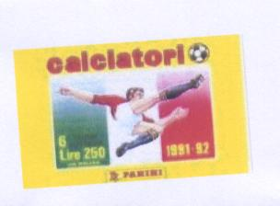
FIGURINE DEI CALCIATORI : LA BUSTINA

Le biglie di vetro, ovvero “ ‘e palline”

Il gioco delle biglie di vetro, come quelle delle figurine dei calciatori, ti faceva conoscere sempre più persone che, dopo un po’, diventavano amici. Anche perché, quando si era in molti a giocare, il bottino del gioco diventava sempre più ricco.
Per iniziare “O’ juoco d’è palline” consisteva nello scavare una piccola buca nel terreno e, da una certa distanza stabilita, ogni giocatore lanciava la propria pallina in gioco. Chi si avvicinava di più alla buca o addirittura vi finiva dentro, aveva il diritto di iniziare per primo a giocare: poi seguiva il secondo, il terzo e così via, in base a chi s’avvicinava di più si formava l’ordine di gioco. Tutti però, dovevano passare per la buca e da lì incominciare il proprio gioco che consisteva di scagliare, con le mani, la propria biglia contro quella dell’avversario. Le dita di una mano venivano appoggiate a terra ed il pollice della stessa veniva adoperato per sorreggere l’altra mano, chiusa in un pugno. L’indice di quest’ultima sorreggeva la biglia, mentre il pollice la scagliava alla biglia vicina “ tracchiandola”, ovvero bocciandola e quindi vincerla come premio.
Le palline avevano un’anima all’interno, colorata, e le più belle scambiate in un rapporto di 5 a 1. Mi ricordo che le più belle erano quelle che
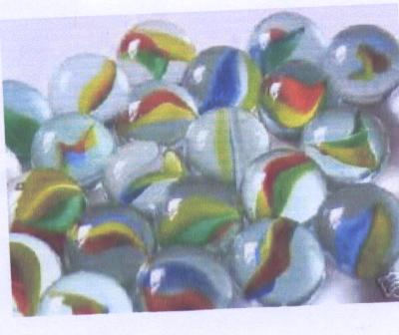

LE BIGLIE IN VETRO OVVERO “ LE PALLINE AMERICANE”

noi chiamavamo le palline americane: tutte bianche e con un rivolo di colore fluorescente. Tra noi c’era anche chi aveva il cosiddetto “ siribocchio” , una biglia di vetro piccolina e bella che valeva almeno venti biglie normali e chi, per giocare alla grande, aveva la classica biglia da flipper: quando bocciava le biglie in vetro, le spaccava tutte.
Ricordo un giorno d’estate, di pomeriggio, io e mio fratello Maurizio scendemmo di casa alle 14.00 e raggiungemmo gli amici nella zona cosiddetta “ dietro al palazzo”, per poi andare a giocare con le biglie. Io, mio fratello Maurizio, Antonio, Ciro, Massimo, Roberto, Davide, Fiore, Mario, giocammo fino a quando il sole tramontò: ci ritirammo a casa con le tasche dei pantaloni piene di biglie, un po’ sporchi di terreno, ma felici per le vincite. Nel classico cofanetto metallico da caffè Kimbo da un chilo, riponevamo le biglie più belle…….
Dopo un po’ quel fazzoletto di terra fu asfaltato per permettere il parcheggio delle auto dei condomini del palazzo e, quel tratto di stradina, fu recintato e chiuso da cancelli in metallo, in entrambi i lati. Oggi alcune biglie rimaste le metto in una bacinella grande per quando faccio il pediluvio: la loro forma a sfera mi permettono di massaggiare la pianta dei piedi. D’altronde la zona del villaggio Corsicato cresceva con la sua urbanizzazione e così, anche per il gioco delle palline, ho scritto a ricordo.

‘O juoco d’è palline

M’arricordo, sì,
ero criaturo e numm’ò scordo.
L’estate era appena accuminciata
e ‘a scola l’avevemo già lasciata.
M’ arpicordo, sì,
ero criaturo e numm’ò scordo.
Ch’è cumpagne ‘a matina
se juocav’a’ palline.
Se scavava ‘na buca piccerella e
a gara se faceva
a chi ‘a scavava cchiù bella.
Quann’era bello, sì,
m’arricordo.
Quann’era bello, sì,
numm’ò scordo.
Poco tiempo fa
vedevo ‘e creatur’è pazzià.
Me fermavo a ll’è guardà e
Spiravo ‘nu ricordo ‘e tanto tiempo fa.
‘A ricurdà, sì, m’ò ricordo.
Numm’ò scordo. Numm’ò posso scurdà.
Chille d’è palline
era ‘o juoco d’à felicità

I tappi di bottiglie

Questo è un altro gioco che la mia gioventù ha creato. Tutti noi andavamo in giro a recuperare i tappi più belli e, a volte, li trovavamo così conficcati nel terreno che, scavavamo tutto intorno per recuperarlo ma, doveva essere integro. I più comuni che trovavamo erano quelli della birra Peroni o semplicemente quelli dei pomodori che erano lucidi, ma si graffiavano facilmente.
Per avere dei tappi belli rispetto a quelli dei tuoi amici si organizzava una vera e propria caccia al tesoro; mi ricordo che, per farci impazzire nella ricerca, furono messi in circolazione dei succhi di frutta in bottiglia e sui tappi erano stampate le bandiere, una per ogni nazione. Questi tappi erano bellissimi perchè erano tutti laccati di bianco e la bandierina colorata si evidenziava ancor più. Arrivammo al punto tale che, se qualcuno comprava questi succhi, noi lo seguivamo per vedere dove gettasse il tappo, o ancor di più, ce lo prenotavamo: peggio della corsa all’oro.
Giocare con i tappi significava tracciare, con una pietra di tufo, la pista sull’asfalto. Il disegno della pista era contorto, un po’ come quello del
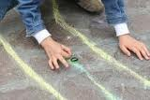

IL GIOCO DEI TAPPI E…….

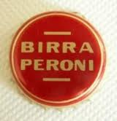

...IL CLASSICO TAPPO PER IL GIOCO.

gioco dell’oca e vinceva chi, per primo, arrivava alla fine del tracciato. Il nostro spazio di gioco, sull’asfalto, era appena davanti ai cancelli della scuola “ Regina Mundi”, in quanto prima, la via Salvo d’acquisto, era cieca, chiusa soltanto da un lato da un alveo a cielo aperto. Da dieci anni in qua l’alveo è stato coperto dal pavimento stradale e la via Salvo D’Acquisto è diventata una strada a senso unico per far defluire il traffico delle automobili dal villaggio Corsicato e raggiungere via Manzoni all’altezza del bar yogi.

La fionda e la cerbottana

Quando furono messe in commercio, le fionde, furono meno considerate rispetto a quando furono messe in commercio le cerbottane.
La fionda era alquanto pericolosa perché ti permetteva solo di lanciare i sassolini: tutta di plastica e col disegno del cowboy. Gli elastici erano inseriti all’altezza dei piedi del cowboy, passando per i fori preformati. Nel palmo della mano stringevi il resto del corpo e la testa del cowboy, la quale era sempre il primo pezzo a spezzarsi, nei vari tiri. Chi conosceva il difetto, la spezzava ancor prima di pagarla e se ne compravano due addirittura, in modo da poterle unire, irrobustendole, con del nastro isolante, quello che usano gli elettricisti.
A noi adolescenti degli anni ’80, non mancava l’estro di creare le cose, anche se le copiavi a volte; un po’ anche perché economicamente
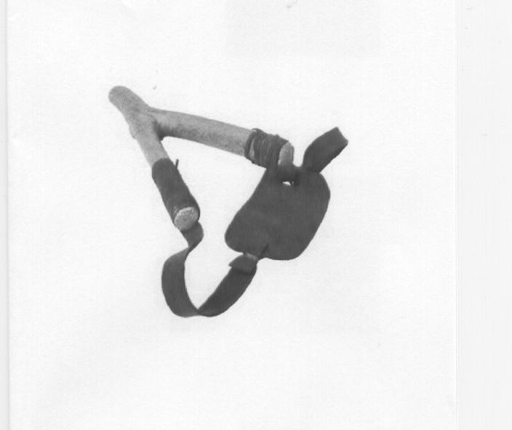

LA FIONDA

eravamo scarsi e tutto ciò ci faceva aguzzare l’ingegno. La fionda non la compravamo ma bensì la costruivamo con i rami degli alberi, soprattutto con quelli che presentavano una bella biforcazione. Toglievamo la corteccia, sfilandola con un coltellino multiuso, in modo che il legno venisse fuori, per così dire spogliato. Realizzata la lunghezza e raffinata la forma, passavamo la fionda di legno nel fuoco, in modo da, diciamo così, temprarlo. Come elastici usavamo delle strisce tagliate da una camera d’aria e l’attaccavamo con del filo resistente all’estremità delle forcelle. per la loro pericolosità del materiale unico che potevi lanciare, il nostro gioco con le fionde si limitava semplicemente a un tiro a segno alle bottiglie di vetro, messe su un semplice muretto o a terra ad una certa distanza. Ci stancammo subito, per fortuna
La cerbottana invece prese molto piede nei nostri giochi. Erano in plastica ed erano di vari colori. Avevano un’impugnatura, sempre in plastica, che sembrava il calcio della pistola e che scorreva su tutta la canna, non più grande che 25 cm. Uhm! A noi non piaceva poi tanto com’era, ma sfruttammo l’idea: la nostra era più grande e non aveva l’impugnatura. La facemmo con i tubi rk degli elettricisti, ma essendo grigi di fabbricazione, ci mettemmo il nastro isolante colorato, così da differenziarle le une dalle altre e soprattutto a renderle più belle.
Il gioco con questo strumento consisteva di fare dei “ cuppetielli” di carta: ne provammo di tutte le qualità e scoprimmo che la migliore era quella dei fotoromanzi. Mamma mia quanti ne abbiamo consumati.
Tagliavamo il foglio in tre rettangoli ed aveva la stessa misura della banconota da mille lire di una volta: oggi oserei direi un po’ più grande della banconota da cinque euro. Così tagliati li mettevamo in vita, tra il jeans e la maglietta.
Le gare consistevano in chi lanciava il cuppetiello più lontano o più in alto: il nostro bersaglio erano gli archi aperti del campanile della chiesa Santa Maria dell’aiuto dai quali vedevi le campane, nonché il lato “B” delle ragazze. Il cuppetiello veniva realizzato avvolgendo il foglio di carta al dito indice della mano e chiuso a spirale. Ricavata la punta, questa veniva insalivata in modo che la carta si attaccasse e che il cuppetiello non si aprisse. Così realizzato, il cuppetiello veniva misurato nella canna per poter tagliare la carta superflua, poi inserito e nuovamente pronto per poter essere sparato. La tecnica perfetta era quella di spingere il cuppetiello un po’ più dentro con la lingua, facendo attenzione a non bagnare la parte finale tagliata; quindi inspiravi profondamente col naso, tenendo ancora la lingua nella canna. Da qui, come se si stappasse un tappo, tiravi fuori la lingua e sparavi la tua aria contemporaneamente. A volte il cuppetiello si apriva all’interno della canna e tu col tuo tiro avevi fatto “ fetecchia”, ovvero cilecca.

Le biciclette ovvero la graziella

Per ottenere la bicicletta dai miei genitori era come ricevere un premio alla fine di una gara. Il premio, però, per me e mio fratello Maurizio, non arrivava, nonostante le promesse di mamma e papà e le nostre promozioni annuali alla scuola media “ G. Marconi” di San Giorgio a Cremano. I miei genitori facevano passare i tempi e le promesse per il semplice motivo che, le due ruote, non gli sono mai piaciute. Infatti mio padre era solito dire che: - la moto e la bici ve l’ha scordate. Quando farete diciottenni vi prenderete la patente automobilistica - .
Ora il discorso di mio padre può sembrare che lui sia stato un gerarca, invece no, era semplicemente la preoccupazione di un semplice genitore per i propri figli, arricchita anche dalle tante notizie di quei tempi, di incidenti fatti sulle due ruote.
Beh! Quando si è adolescenti si pretende ogni cosa dai genitori senza conoscerne il sacrificio e, un bel giorno, dal ritorno dalla casa di mia nonna, sulla strada che da Casandrino porta ad Aversa, vidi tre negozi che esponevano la desiderata bicicletta. Ai primi due mio padre filo dritto ma, al terzo, dovette arrestare l’auto in quanto, personalmente, azionai il freno a mano e tolsi le chiavi dal quadro dei contatti. Ne approfittai in quanto eravamo fermi in mezzo al traffico. La prepotenza mia e di mio fratello indussero a mio padre e mia madre a comprarci la bicicletta. Ci comprarono due grazielle al costo di ottantamila lire cadauna, ed io la scelsi col colore rosso-amaranto metallizzata. E così……………………
Il villaggio Corsicato aveva i suoi centauri sulle biciclette. Eravamo in quindici e quando ci radunavamo, sembravamo la classica flotta del raduno dell’Harley-Davidson. Il circuito delle nostre corse era costituito dal percorso attorno al

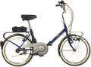

parco “ WH” e quello di via Buongiovanni. Da via Ugo Foscolo si saliva per via Salvator Rosa per poi girare a destra su via Buongiovanni, poi, di nuovo a destra per scendere via Carducci e infine girare nuovamente a destra per ritornare nella via di partenza, cioè via Ugo Foscolo. Mi ricordo che franco bucò la gomma della ruota davanti e, invece di ripararla, sgonfiò anche quella di dietro e tagliò copertoni e camera d’aria. Da quel momento pedalava sulla sua bici solo con i cerchioni, i quali lasciavano strisce bianche incise sull’asfalto. Quando franco passava lasciava il segno.
La gara preferita da noi “centauri” era quella di zig-zagare fra le colonne pilastro del palazzo del dottore. Un bel giorno mi ricordo che zig-zagavo con la mia graziella, scendendo verso la piazzetta del cinema Flaminio, mentre il mio amico Marcello zig-zagava in senso opposto. Arrivammo che tutti e due uscimmo allo stesso punto e ci scontrammo. Feci un piccolo volo in quanto finii con la ruota vicino alle forcelle della bici di Marcello. Lui non si fece nulla e neanche la sua bici mentre, alla mia graziella, piegai il cerchione e le forcelle. aspettai tre giorni per ripararla, giusto il tempo di racimolare i soldi e, la nascosi nello scantinato del mio palazzo. Non avevo il coraggio di farla vedere ai miei genitori: d’altronde la mia graziella aveva soltanto tre giorni di vita. Beh! Gioventù spericolata passata.

Il gioco della “settimana”

Sempre in fondo alla via Salvo D’Acquisto, di fronte alla scuola materna ed elementare “ Regina Mundi”, disegnavamo col tufo sull’asfalto, lo schema del gioco della “settimana”. Era composto da sette quadrati così disposti: il primo ed il secondo quadrato erano disegnati l’uno sopra l’altro; il terzo ed il quarto erano disegnati fuori colonna e posti rispettivamente, uno a destra ed uno a sinistra, il quinto quadrato seguiva la linea del primo e del secondo, mentre il sestoed il settimo quadrato seguivano la linea del terzo e del quarto. Alla fine si disegnava un semicerchio che andava dal margine finale del sesto quadrato al margine finale del settimo. Una volta disegnato lo schema si poteva incominciare il gioco. Ognuno di noi doveva lanciare una pietra nel quadrato e saltellare con un piede solo per il primo, il secondo ed il quinto quadrato, mentre per il terzo, quarto, sesto e settimo quadrato appoggiavi anche l’altro piede, uno in ogni quadrato. Arrivati alla fine, con un saltello ti giravi e rifacevi il percorso.

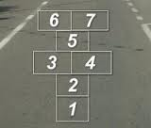

Giunto nel quadrato dove avevi lanciato la pietra, ti chinavi per raccoglierla, restando sempre su un piede solo. In tutte le fasi dovevi far attenzione a non toccare col piede la linea dello schema. Beh! Per me che ho avuto sempre i piedi più grandi, i quadrati venivano disegnati un po’ più larghi. Un vantaggio, questo, per i miei amici che avevano il piede più piccolo del mio. Dal numero di scarpe quarantadue che avevo, a tutt’oggi, si è portato al numero quarantanove con una misura di 40 cm del mio piede. Se immaginate la bottiglia in plastica da due litri, beh, il mio piede è grande quanto la stessa bottiglia. Di certo avrete pensato che il mio piede è proprio una bella bistecca. Ebbene sì! Lo confermo.
Se la prima fase del gioco era corretto passavi alla seconda fase e quindi al secondo lancio della pietra nel successivo quadrato numerato.
La pietra era realizzata dai battiscopa in marmo che trovavamo e gli davamo una forma circolare. Le più belle erano quelle realizzate in marmo bianco perché, lo stesso, presentava delle venature in grigio. Si realizzavano così quelle che noi chiamavano in gergo” le pastocchie”. Il premio nel gioco della “settimana” molte volte era dato dalla posta in gioco delle figurine dei calciatori. Ognuno di noi metteva i doppioni nel semicerchio finale dello schema e, il vincitore era chi per primo completava il gioco, sia nel percorso di andata e, cioè, dal primo quadrato al settimo quadrato, sia nel percoso di ritorno, cioè, dal settimo al primo quadrato.
Oltre ai giochi descritti, c’era anche il gioco del nascondino, dove la persona preposta , contava fino a trentuno mentre gli altri correvano a nascondersi. Il gioco della palla avvelenata, realizzato col classico e mitico pallone super- santos, dove cercavi di colpire, lanciando il pallone con le mani, i tuoi amici e quindi “eliminarli”. Ricordo il tutto come fosse ieri, ma son passati, purtroppo, gli anni.

VI

La “terra dei pazzi”

Era un’area di terreno molto vasta e con tanti alberi da frutto. Si affacciava su via Buongiovanni e, penetrando nel suo interno, vi si finiva davanti ad una costruzione in tufo, fatiscente, chiamata dei pazzi. Una struttura decadente di quel che era stato un nosocomio. I
In questo appezzamento di terreno, dall’ingresso libero, specialmente d’estate, ci passavamo giornate intere, cibandoci dei frutti degli alberi, come: albicocche, prugne gialle, rosse, nocciole, noci e a volte anche dei finocchi e asparagi. Per l’abbondanza, ne facevamo sempre una scorpacciata. A volte giocavamo a fare la guerra, lanciandoci i frutti appena colti o addirittura riempivamo i sacchetti in plastica per portarceli a casa. A volte li vendevamo alle massaie, bussando porta per porta, per ricavare quel tanto per comprarci il pallone, il super santos, che batteva, nella vendita, il classico super tele, quello che andava via col vento: chi è che non se lo ricorda?
La frutta che mangiavamo e che vendevamo era garantita al massimo. Il terreno non trattato con pesticidi , garantiva i frutti degli alberi che, dolcissimi e spontanei, nascevano dai rami. Anche le noci erano così fresche e saporite che le sgusciavamo ancora con la scorza verde tutta intorno sporcandoci le dita delle mani di un colore marrone scuro che andava via dopo un po’ di tempo e usando la candeggina. Sugli stessi alberi costruivamo anche piccole casette in legno e a volte ci si dava direttamente l’appuntamento nella “terra dei pazzi”.
Ricordo un momento in questo racconto che deluse tutta la compagnia. Avevamo, con tanta difficoltà, venduto un sacchetto di plastica con sei chili di frutta, tanto per ricavare le duemila lire per comprarci il super-santos, che costava millecinquecento lire, più qualche bibita per il dopo partita. Eravamo in otto: ci fu chi s’avviò al campo per occuparlo, chi invece andò a comprare il pallone. Ci trovammo nel campetto ricavato nel disegno su quel che era la pista di pattinaggio costruita nel giardino della chiesa. Alcuni di noi avevano già scavalcato i cancelli e impossessatosi del campo, altri stavano ancora sui cancelli, mentre chi era andato a comprare il pallone stava sopraggiungendo. Lanciai il pallone nel campo e mi accinsi a scavalcare il cancello. Gli altri amici cominciarono a calciare gettando il super-santos vicino al muro di cinta del giardino, dove disegnammo i pali e la traversa della porta. Alcuni di loro si divertirono a lanciare il pallone contro di noi che stavamo ancora, lì per lì, scavalcando e, così facendo il mio amico Franco tentò il tiro. Il pallone lanciato si ficcò nelle punte in ferro dei cancelli, lacerandosi, lasciando commenti vari di tutti noi, indirizzati a Franco, e l’amara tristezza per la mancata partita. Fiù! Fiù! Non c’è più frutta. E’ finita.

VII

Il bar delle schedine

Era su via Manzoni, appena di fronte quando scendevi tutta via Salvator Rosa. Infatti, noi del villaggio, dalla via Ugo Foscolo, ci affacciavamo appena per vedere da lontano se il bar fosse aperto o chiuso.
Era la nostra meta del sabato notte, quando volevi far un po’ più tardi, prima di ritirarti a casa, andavamo a giocare la schedina del totocalcio. Il bar ti giocava anche quelle del vecchio enalotto, del totip e del nuovo arrivato totogol.
Chi è che non si ricorda la schedina del totocalcio? Forse solo la gioventù di adesso. Quando si compilavano dovevi pensare al risultato da pronosticare e una volta riempita la colonna ( minimo due colonne, massimo otto) della matrice,

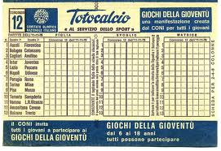

dovevi far attenzione a ricopiarle sia nello schema dello “spoglio” sia in quello della “figlia”, senza far il minimo errore. Il ricevitore molto gentile, prima di apporti le strisce di convalida e strapparla con l’ausilio di un righello, ti guardava la schedina in tutti e tre settori per vedere se l’avevi copiata bene e non ci fossero sbavature di inchiostro.
Lo stesso modo si applicava alla schedina del vecchio enalotto che potevi giocarla però fino al venerdì sera, in quanto nel giorno del sabato, alle ore dodici in punto, avveniva l’estrazione del lotto. Dovevi sempre riempire col pronostico di 1 X 2 lo schema della matrice, dello spoglio e della figlia e aspettare il sabato alle dodici per vedere i tuoi risultati. Questi seguivano l’andamento dei primi numeri estratti nelle dieci ruote più i secondi numeri estratti nella ruota di Napoli e Roma. Per cui i pronostici da inserire nel sistema della schedina del vecchio enalotto erano dodici e potevi vincere se ottenevi, dieci, undici o per l’appunto dodici risultati. Il gioco dell’enalotto consisteva che, se nelle ruote del lotto, il primo numero estratto fosse compreso da uno a trenta, questo corrispondeva al segno 1 in schedina; se invece il numero estratto fosse compreso da trentuno a sessanta, allora il segno in schedina era dato dall’ X, infine se il numero estratto fosse compreso dal sessantuno al novanta, allora il segno in schedina era rappresentato dal 2. La schedina del totocalcio era una manna per noi ogni sabato, in quanto alla domenica, ci dava la speranza di vincere, ascoltando la radiolina “Tutto il calcio minuto per minuto”, quando alle 15 in punto, tutti i campi erano collegati e la radiocronaca era affidata ai pilastri dei cronisti del calcio: Enrico Ameri e Sandro Ciotti. Dal fischio d’inizio in poi, si imprecava sul risultato da ottenere per totalizzare il punto in schedina e zittendo i familiari riuniti per il pranzo domenicale alla napoletana. In casa, tranne mio padre, tifoso del Napoli e di mio fratello Maurizio, tifoso juventino, c’erano tre interisti, compreso me. Ore 15: palla a centro su tutti i campi da gioco. Ore 15.01: piatto a centro su tutte le tavole napoletane. Il ragout è sacrosanto.

VIII

Il circoletto ricreativo

Alla metà degli anni ottanta, in via Ugo Foscolo, nel locale dove oggi c’è un’attività di acconciature maschili, si aprì un circoletto ricreativo dall’insegna di O.N.A.S, che noi volgarmente definimmo: Organizzazione Nazionale A’ gente San Giorgio. Il circoletto apriva alle 9.30 del mattino, ma l’affluenza era scarsissima, mentre dalle 15 del pomeriggio in poi, non c’era neanche più un videogioco o un biliardo libero. Con le vecchie cento e duecento lire stavi davanti al videogioco molto tempo e, in specialmodo, se eri bravo col gioco, ti prendevi uno sgabello e ti sedevi, in quanto i livelli da superare erano molti. Mi ricordo space invaders e il gioco dell’atletica, dove ognuno di noi presentava delle callosità ai polpastrelli, dovute alla velocità nel premere il tasto e far correre il personaggio del gioco. Il videogioco della rana che consisteva di portare in alto sullo schermo e incasellarla, attraversando prima una strada trafficata, poi il fiume con i coccodrilli, salendo sui tronchi che scorrevano nell’acqua. A questo gioco c’era sempre la fila perché volevano battere il record che mio fratello Maurizio impose e che campeggiò al primo posto fino a quando la macchina del videogioco non fu tolta perché si creava troppo confusione ed anche perché tutti giocavano al solito videogioco.
Un altro gioco che ricordo con nostalgia era quello del pinguino: doveva spostare dei blocchi di ghiaccio di forma quadrata e riuscire a far fare il tris, con i blocchi che lampeggiavano, ovviamente non dovevi farti prendere dagli avversari nel gioco. Al fianco di questi videogiochi c’era il bingo, una sorte di flipper con buche numerate, nelle quali, a seconda come cadevano le palline, potevi fare l’ambo, il terno, la quaterna e la cinquina. Insomma era una sorte di lotto formato flipper che però se non ricordo male aveva venticinque buche e quindi venticinque numeri, per l’appunto
Al centro del locale c’era collocato il mitico biliardo con le stecche: quante partite ho fatto; ma la nostra vera gioia nel sfidare gli altri era dato dal calciobalilla. Ricordo il mitico amico detto “gigiotto”, fortissimo anche da solo. Purtroppo le nostre attività fisiche nei giochi che ci creavamo andavano sempre più ad affievolirsi: le nostre partite di pallone le sostituimmo con quelle del calciobalilla o dei videogiochi. D’altronde ci si cresceva e quello che hai fatto prima non puoi farlo più, perché ne sei sazio o perché altri interessi deviano il pensiero. Pensare alla ragazza, uscire per andare a ballare il sabato sera, incontrare nuovi amici, prenderti la patente e automunirti, trovarti un lavoro, ti fanno crescere e diventar più maturi, ma il bambino che è in noi, ti porta a ricordare.

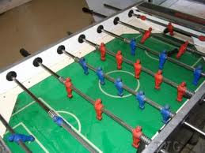

IX

Via Manzoni

La zona del villaggio Corsicato e, in specialmodo, la via Ugo Foscolo, non fu più il nostro punto di ritrovo. Con i nuovi e i vecchi amici ci davamo appuntamento su via Manzoni, la strada principale, sulle panchine del marciapiede del parco Cerimele, all’altezza della farmacia. In quel tratto del marciapiede che andava da via Carducci sino al viale d’ingresso del parco Cerimele, ci radunavamo noi ragazzi del villaggio Corsicato, quelli di via del Pittore, quelli di via Tufarelli; dopo la realizzazione del parco Vesuvio, vennero anche quelli di Ponticelli e di Barra. Chi possedeva il motorino, sfrecciava avanti ed indietro lungo via Manzoni, pavoneggiandosi con le classiche impennate. Mi ricordo i vari motorini che hanno fatto anche la
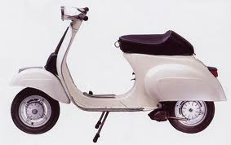

LA VESPA SPECIAL

nostra storia; c’era il Sì della piaggio in due versioni: quello con le ruote ed i raggi, poi, con le ruote in lega. Inoltre c’era il Ciao sempre della piaggio, il Califfone, il CB1 ed il Cb2 della gilera ed in fine la nota vespa 50 special sostituita poi dalle vespe PK 50. Tutto il marciapiede del parco Cerimele era invaso da adolescenti che si ritrovavano lì, sulle panchine, ad organizzarsi per le serate soprattutto del venerdì e del sabato, uscendo con la macchina del papà fuori da S.Giorgio a Cremano che all’epoca era un paese dormitorio. E così che da questo marciapiede si formarono tante comitive belle ed anche brutte. C’era anche chi si radunava, malgrado loro, su via Manzoni, solo per fumarsi lo spinello. Beh! Libertè, egalitè fraternità. Beata gioventù, poi tutto passa, tutto cambia, tutto si lascia e restano i ricordi di vita.

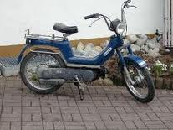

IL SI DELLA PIAGGIO CON I RAGGI

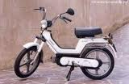

IL SI CON I CERCHI IN LEGA

X

Gli scout

Una educazione ferrea ricevuta dai propri genitori diventa un pilastro di attenzioni alle vicissitudini sociali. Mio fratello vinse il concorso militare e se ne andò, io invece, sentendomi solo, mi andai a iscrivermi all’associazione degli scout che di lì a poco s’era fondata nei locali della chiesa di S. Maria dell’Aiuto, nel villaggio Corsicato. Conoscendo le attività che la vita dello scout può fare, m’iscrissi principalmente perché

volevo evadere dal quel torpore di vita sociale di via Manzoni. Si era arrivati a fare sempre le stesse cose e quindi decisi di cambiare. All’inizio l’associazione degli scout era il C.N.G.E.I, ( corpo nazionale giovani esploratori ed esploratrici italiani ) dove ognuno, senza distinzione di religione poteva iscriversi, poi fu sostituita con l’A.G.E.S.C.I. ( associazione guide e scout cattolici italiani) que cattolici lascia un po’ a desiderare. Avevo diciassette anni quando mi iscrissi e feci un anno di reparto nella squadriglia delle Pantere. Il mio caposquadriglia fu Salvatore M. di cui,

oggi, ho grandi ricordi di lui. Per avere la propria autorità di zona come associazione e il benestare del M.A.S.C.I. ( movimento adulti scout cattolici italiani) fummo aggregati al gruppo agesci 1° di Portici, ubicato presso il convento si S. Antonio vicino all’Università di agraria. Qui facevamo i nostri incontri e le nostre riunioni e conoscemmo altri amici. Quando ci radunavamo era sempre una festa. Dopo un anno si costituì la nostra associazione agesci del gruppo 1° di San Giorgio a Cremano. Le attività furono moltissime e ai nostri tempi la gente che ci vedeva per strada con le nostre uniformi, per loro ignoranza, ci deridevano.
Ricordo i campi scout a cui ho partecipato assieme alle altre associazioni di scout di altre città: campo scout sul Matese, in provincia di Caserta, sul monte Molare passando per il parco di Quisisana di Castellamare di Stabia, in provincia di Napoli, Bosco Marzocco in Umbria se non ricordo male, dove per tutto il periodo di quindici giorni trovammo solo pioggia e fango, infine a Solofra in provincia di Avellino.
Dopo un anno di reparto nella squadriglia delle Pantere vista anche l’età, entrai come rover, nel clan dell’agesci. Il clan era costituito dai ragazzi che avevano compiuto il diciottesimo anno di età e prestavi il tuo servizio nei vari reparti o al reparto che avevi scelto, in ausilio all’educatore più anziano. I reparti erano quello dei Lupetti e Coccinelle, formati rispettivamente dai bambini e dalle bambine di età compresa tra gli otto e i dodici anni.
Il reparto delle squadriglie formato da ragazzi e ragazze di un’età compresa tra i dodici e i diciotto anni. Infine c’era il clan e gli educatori del M.A.S.C.I.
Quando entrai nel clan speravo che mi mettessero in ausilio con l’educatore del reparto dei Lupetti e delle Coccinelle, in quanto mi è sempre piaciuto stare a contatto con i bambini. All’inizio la speranza fu vana, ma poi si profilò l’occasione e mi diedero il ruolo nel reparto dei piccoli. Dovendo scegliere il nome di “caccia” dal libro della giungla, scelsi il nome di “Chil”, l’avvoltoio. Più che una scelta personale, mi fu imposto dai lupetti e dalle coccinelle.
In questo reparto mi divertii ancor di più e ricevevo encomi dai propri genitori per l’occhio vigile e l’educazione che fornivo ai propri figli. Ricordo che quando ero impossibilitato a partecipare ad un campo con il mio reparto, i genitori dei più piccoli mi dicevano sempre che, se non c’ero io, loro non mandavano i figli. Onorato in tutto questo li convincevo nel dire: << sono lusingato ma non potete condannare vostro figlio perché sono assente. Ci sono anche gli altri educatori e questi sono dei momenti che si vivono con lo spirito di gruppo. Ricordo i quattro lupetti che maggiormente si affezionarono a me: i due fratelli Mario e Raffaele R. – Fabrizio – Paolo D.G..
Con il trascorrere del tempo nell’associazione degli scout, arrivò anche per me la partecipazione a quella che è la Route d’orientamento. E così negli ultimi quattro giorni d’agosto di un lontano 1986, partii da Napoli, assieme a chi come me, doveva espletare la Route d’orientamento. Partimmo con l’autobus della Sita, quello bleu, ed arrivammo a Lagonegro, in Basilicata. Piantammo le nostre tende tra il fogliame alto su in collina con le stelle che ci illuminavano a giorno: alzai il capo e scorsi una miriade di stelle che lasciavano una scia luminosa ed intensa in quel cielo nero e sereno di una notte d’estate di fine agosto.
Il giorno dopo scendemmo da Lagonegro per andare al vivaio delle trote del paese di Nemoli. Per pranzo ci furono trote al cartoccio. Da questo paese ci organizzarono in squadra da due: il mio compagno fu un rover di Montesarchio.
Partimmo da Nemoli ed espletando quel che fu il”deserto” fatto da nostro signore dovevamo arrivare a Teggiano. Per pranzo ci diedero due fette di pane con un po’ di sale e durante il tragitto a piedi o con le fortune dell’autostop, dovevamo espletare il nostro spirito di scout prestando servizio presso chi ne aveva bisogno, in cambio di un qualcosa da mangiare e\o semplicemente niente, per poi raccogliere testimonianza e discuterne la sera durante il fuoco di bivacco. Con il mio compagno di Montesarchio facemmo un bel tratto a piedi per il valico di Lagonegro, poi riuscimmo ad avere un passaggio con un furgone delle poste fino a Sala Consilina, poi di nuovo a piedi, poi ancora in macchina fino a Teggiano in una bianchina station wagon.
Una volta arrivati nel paese di Teggiano, in collina, aspettammo gli altri prima di sentire la S.S. Messa, poi ci trovammo tutti sui gradini in marmo della chiesa a riposare, contemplare e a parlare dell’esperienze fatte durante il viaggio da Lagonegro a Teggiano. Dalla terrazza di Teggiano ammirai tutta la vallata circostante ed una sensazione bella mi assalì: presi il mio blocco note ed incomincia a scrivere la mia prima poesia “ Fuoco di Bivacco”. Da quel giorno ultimo di agosto di quell’estate del 1986, non ho più smesso di scrivere, ma la Route di orientamento fu l’ultimo campo scout che feci. A settembre non m’iscrissi più ed abbandonai la mia avventura negli scout dopo due anni di attività. A tutti coloro che mi hanno conosciuto auguro :

Buona caccia

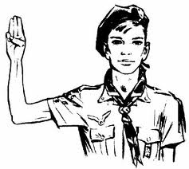

XI

10 maggio 1987

Io che sono sempre stato interista ero la pecora nera della mia comitiva anche se alcuni di loro, compreso mio fratello, erano juventini. In omaggio di quei pochi amici, tifosi del Napoli, nell’anno 1987 dovevamo toglierci il cappello ed affermare, vista l’evidenza, che il Napoli di Maradona, Bagni, Careca, Giordano, Alemao , Garella ed altri è stata la squadra più forte del campionato. Quando la sentenza del campionato di calcio fu a favore della squadra del Napoli, in città non si capiva più nulla. I vari quartieri di Napoli cambiarono veste: si tinsero di azzurro e dovunque ti giravi vedevi sciarpe, bandiere e gadget del Napoli calcio e frasi scritte sui muri a sfottò del milan e soprattutto di Van Basten e Gullit. Ricordo scritto una parodia sui loro nomi, fatta con la fantasia del napoletano, che diceva
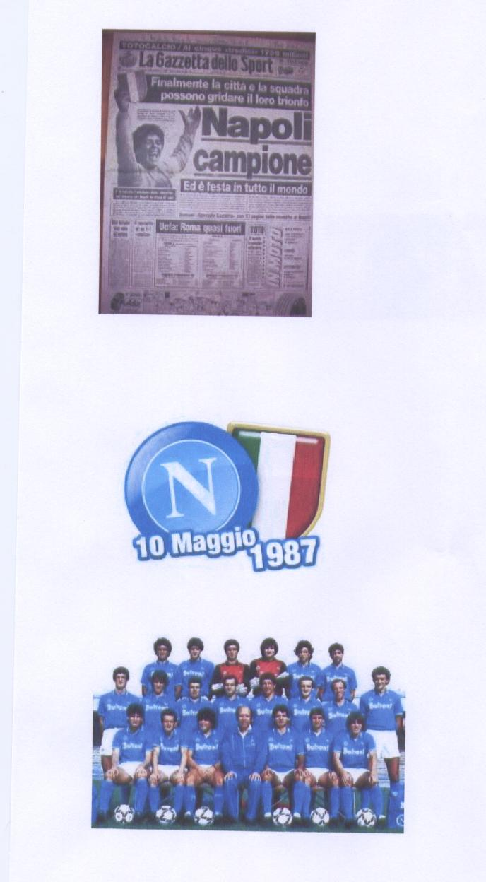
LA CRONACA DEL NAPOLI CALCIO: 10 MAGGIO 1987

così: “ v’è ll’amme mise ‘ngullit e manco Van basten”. A voi la fantasia d’interpretazione.
Oltre alla città di Napoli, a tingersi di azzurro furono anche i paesi di provincia tra i quali pure San Giorgio a Cremano. Le mura dei palazzi e le strade furono prese d’assalto per disegnarvi dei murales inerenti. Ricordo un bel disegno su tutta la facciata di una palazzina nella piazzetta del Pittore, di fronte all’omonima chiesa. Il disegno raffigurava Salvatore Bagni in campo col pallone in figura intera e dietro le spalle c’era la porzione di curva dei tifosi allo stadio. Bello veramente.
I miei amici sapendo le mie doti da disegnatore mediocre mi chiesero se potevo disegnare un qualcosa anche per loro, sull’asfalto della stradina di via Ugo Foscolo. Dissi semplicemente di sì in quanto anche se interista, partecipavo alla festa della mia città, dei miei compagni, sportivamente. Scelsi la figura di braccio di ferro che fuma la pipa e, dalla quale escono i simboli delle squadre arrivate seconde e terze in campionato; lo disegnai sull’asfalto con un pezzo di pietra di tufo. I miei amici nel frattempo chiedevano, a chi passava per la via, un’offerta per comprare i colori e colorare il braccio di ferro. Quando lo finimmo ci rimasero anche dei soldi per andare a mangiarci le pizzette di Raust Haus. Ciao Uagliù

XII

I mondiali di calcio del 1982

La dodicesima edizione dei mondiali di calcio, come sappiamo, si è svolta in Spagna dal 13 giugno all’11 luglio 1982. Le squadre partecipanti dopo le loro qualificazioni furono: Algeria – Argentina- Austria – Belgio – Brasile – Camerun- Cecoslovacchia – Cile – El Salvador – Francia – Germania ovest – Honduras – Inghilterra – Irlanda del nord – Italia – Jugoslavia – Kuwait – Nuova Zelanda – Perù – Polonia – Scozia – Spagna – Ungheria – Urss.
Teste di serie furono: la Spagna, come paese organizzatore, poi Brasile, Germania ovest, Inghilterra e Italia, in quanto squadre vincitrici di almeno una volta del mondiale.
L’Italia rappresentava il primo gruppo e con essa furono sorteggiate: Polonia, Camerun e Perù. Nei tre incontri del primo turno l’Italia passò per il rotto della cuffia ed il girone si chiuse con questi risultati qui sotto elencati:

Italia – Polonia = 0 – 0

Italia – Perù = 1 – 1 ( per noi segnò Bruno Conti )

Italia – Camerun = 1 – 1 ( gol di Francesco Graziani e M’bida )

Passammo alla fase successiva e visto l’andazzo del primo turno l’Italia era sfavorita nel girone eliminatorio in quanto incontrammo l’Argentina. Il giorno del 29 giugno 1982 il fischio d’inizio nell’incontro mondiale tra Italia ed Argentina nella fase eliminatoria, pose tutti i tifosi in ansia davanti ai teleschermi e, chi con i talismani, amuleti e santini vari, tifammo per la nostra Nazionale. La partita fu bella e l’Italia, manco a dirlo, vinse contro l’Argentina:

Italia – Argentina = 2 -1 ( gol di Marco Tardelli e Antonio Cabrini - Passarella per l’Argentina ).

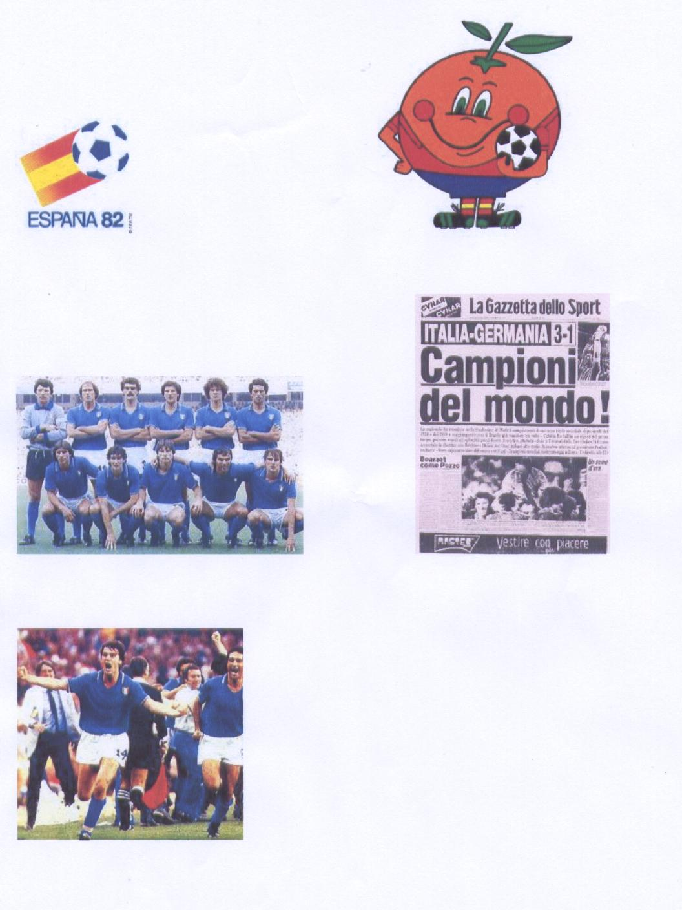

Passammo il turno ma sembrava essere entrati nella fossa dei leoni quando, ed era anche ovvio, visto il calendario, si profilò l’incontro tanto ambito contro il Brasile che solo a pronunciare il nome metteva paura. Già il Brasile! Il giorno tanto atteso arrivò. Il 5 luglio del 1982, il doppio degli italiani che avevano seguito l’incontro con l’Argentina, s’era seduto davanti ai teleschermi per vedere l’affascinante partita tra Italia e Brasile, con quelle pochissime speranze di farcela a superare il turno e non tornare a casa prima del previsto. La telecronaca dava così le parole alle immagini; già al quinto minuto l’Italia passò in vantaggio andando in gol con Paolo Rossi, ma al dodicesimo minuto Socrates per il Brasile pareggiò mettendo la palla in rete tra palo e portiere. Sfruttando un errore difensivo del brasiliano Junior, il nostro Paolo Rossi porta di nuovo in vantaggio l’Italia al venticinquesimo minuto. Si chiude così il primo tempo con l’Italia in vantaggio per due reti a uno sul Brasile. le voci dei tifosi che assistevano alla partita davanti ai teleschermi erano alquanto vive, soddisfatte, ma celavano dietro quel sentimento di paura che il Brasile, nel secondo tempo, ci avrebbe massacrato. Così inizia il secondo tempo e si deve aspettare il sessantanovesimo minuto per vedere il gol del pareggio del Brasile con Paulo Roberto Falcao. Mancavano ventuno minuti alla fine del match e noi tifosi eravamo incollati davanti alle tv senza dire nulla o pronunciando frasi già scontate contro l’Italia che forse sarebbe stata eliminata, visto che il Brasile ha pareggiato così presto, ora avrebbe dilagato. Come un fulmine al ciel sereno ecco che al settantaquattresimo minuto Paolo Rossi getta per la terza volta la palla in rete portando il risultato sul 3 a 2. Da quel gol non ci fu più storia per il Brasile. L’arbitro fischiò la fine del match, l’Italia si qualificò per le semifinali e il Brasile fece le valigie per tornarsene a casa

Italia – Brasile = 3 – 2 ( Paolo Rossi al 5’, 25’ , 74’ – Socrates al 12’ – Falcao al 69’ )

Prima fase del girone italiano

Squadra | P.ti | G | V | N | P | G F | G S | DIFF
Polonia | 4 | 3 | 1 | 2 | 0 | 5 | 1 | 4
Italia | 3 | 3 | 0 | 3 | 0 | 2 | 2 | 0
Camerun | 3 | 3 | 0 | 3 | 0 | 1 | 1 | 0
Perù | 2 | 3 | 0 | 2 | 1 | 2 | 6 | -4

Seconda fase

Squadra | P.ti | G | V | N | P | G F | G S | DIFF
Italia | 4 | 2 | 2 | 0 | 0 | 5 | 3 | 2
Brasile | 2 | 2 | 1 | 0 | 1 | 5 | 4 | 1
Argentina | 0 | 2 | 0 | 0 | 2 | 2 | 5 | -3
Con questo risultato raggiunto arrivammo ai quarti di finale con altre tre squadre qualificatesi negli altri gironi. Quindi assieme all’Italia ci furono anche la Francia, la Germania ovest e la Polonia. Il primo incontro per la qualificazione per l’Italia fu nel giorno dell’ 8 di luglio 1982 contro la Polonia. Beh! Fu proprio una vera passeggiata e vincemmo per due reti a zero con doppietta di rossi che, sommata alla tripletta fatta col Brasile, aveva raggiunto quota cinque reti e si profilava per Rossi anche il titolo di capocannoniere del mondiale.

Polonia – Italia = 0 – 2 ( Paolo Rossi ) L’Italia è in finale modiale.

La seconda semifinale fu disputata tra Francia e Germania ovest. Si arrivò ai tempi supplementari dove la Francia vinceva per 3 a 1, ma si fece raggiungere dai tedeschi, prima in gol con Rummenigge e poi con Fischer. Quindi si andò ai rigori dove la Germania ovest s’impose per 5 a 4. La Germania ovest fu la nostra avversaria in finale.
La finale per il terzo e il quarto posto fu disputata tra Francia e Polonia, dove i polacchi vinsero con un risultato di 3 a 2 sui francesi e si piazzarono al terzo posto del mondiale. La data dell’11 luglio del 1982 è storia. Finale mondiale di calcio in Spagna tra Italia e Germania ovest.
In sintesi: a otto minuti di gioco, Graziani s’infortuna, Cabrini sbagliò il rigore che ci avrebbe portato in vantaggio ed il primo tempo si chiude sullo zero a zero. Nel secondo tempo Rossi ne approfitta su un cross di Gentile e và in rete portando l’Italia sull’uno a zero. Il raddoppio italiano fu per opera di Tardelli dal limite dell’area: ormai quel gol lo conosciamo benissimo perché è l’icona della storia dell’Italia ai mondiali di Spagna 1982. il terzo gol è di “ spillo” Altobelli e l’Italia si porta sul tre a zero. Seguirà il gol della bandiera della Germania ovest per opera di Breitner, quasi alla fine del match. L’arbitro fischia la fine dell’incontro è l’Italia si laurea al grido del telecronista Martellini: Campioni del Mondo, campioni del Mondo, Campioni del Mondo.

Germania ovest – Italia = 1 – 3 ( Rossi – Tardelli – Altobelli )

La nazionale mondiale dl 1982

1 Dino Zoff , 2 Franco Baresi, 3 Giuseppe Bergomi, 4 Antonio Cabrini, 5 Fulvio Collovati, 6 Claudio Gentile, 7 Gaetano Scirea, 8 Pietro Vierchwood, 10 Giuseppe Dossena, 11 Giampiero Marini, 12 Ivano Bordon, 13 Gabriele Oriali, 14 Marco Tardelli, 15 Franco Causio, 16 Bruno Conti, 17 Daniele Massaro, 18 Alessandro Altobelli, 19 Francesco Graziani, 20 Paolo Rossi, 21 Franco Selvaggi, 22 Giovanni Galli

Commissario tecnico
Enzo Bearzot

XIII

Tutti al mare

Il mare. Con gli amici andavamo a fare già i primi tuffi in primavera, nelle festività della Pasqua, quando questa cadeva in aprile. Il giorno del lunedì dell’angelo era di diritto, con la bella giornata di sole, andarsene al mare sulla costiera sorrentina.
Con mio fratello e gli amici, Davide, Vittorio, Massimio, Franco, Mario, Giacomo, Rafffaele, ci davano appuntamento al bar pasticceria per poi avviarci, percorrendo via Manzoni e via del Pittore, fino a piazza Tarallo, oggi piazza Massimo Troisi e quindi raggiungere la stazione della circumvesuviana di San Giorgio a Cremano. Giunti alla stazione scendevamo le scale che ci portavano al binario due, l’unico senso per raggiungere Sorrento o Pompei Poggio Marino. La destinazione del treno la potevi leggere sia negli orari affissi sia sulla targhetta nel vano locomotore dove vi era il macchinista. Più che leggere però la destinazione del treno, in quanto sapevamo a che ora passasse, noi acutizzavamo la vista nel localizzare la posizione del controllore: il gioco era semplice, in base alla sua posizione, noi entravamo dal lato opposto, e tutto questo accadeva in quanto non facevamo mai il biglietto……ragazzate di gioventù.
In questi momenti la comitiva si divideva per non fare gruppo ed attiorare l’attenzione del controllore per riunirci, poi, alla stazione di arrivo: Meta di Sorrento. In queste condizioni di viaggio per noi era anche un po’ stancante, stavamo sempre sul chi va là., ma quando si giungeva a destinazione tutto passava e si pensava di raggiungere al più presto il mare e i nostri soliti posti sulla scogliera, prima degli altri. Da San Giorgio a Cremano a Meta di Sorrento, il treno della circumvesuviana impiegava giusto un’ora. La linea ferrata è composta da due binari fino a Torre Annunziata, che è la stazione di smistamento del treno con destinazione Poggio Marino –

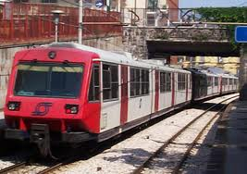

Sarno oppure Sorrento. Il treno con destinazione Sorrento, quando raggiungeva le stazioni di Pompei- Villa dei Misteri, Castellamare di stabia, Pozzano che è sotto la galleria dello Scrajo, nella stazione di Vico Equense e Meta, aspettava la coincidenza dell’altro treno che percorreva la stessa linea in senso opposto nella tratta Sorrento – Napoli. Anche se di pochi minuti, le coincidenze per noi sembravano interminabili, in quanto con un occhio osservavi il controllore e con l’altro ingiuravi al treno che doveva arrivare. A volte, però queste stazioni arrivavano come una manna dal cielo: ci davano la possibilità di scendere da una carrozza e salire su quella di dietro quando il controllore era prossimo vicino a noi. Arrivati alla stazione di destinazione, l’incubo del controllore non era finito, perché una volta scesi dal treno, dovevi sperare che non ci fossero i controllori alle porte della stazione. Quindi prima che il treno si fermasse, noi all’orizzonte scoprivamo se la via era libera oppure no. Usciti dalla stazione e se tutto era andato bene, ci rilassavamo e finalmente gioiosi ci radunavamo tutti assieme. Dalla stazione di Meta al mare c’è soltanto un unica strada in discesa che finisce sulla scogliera e sotto il

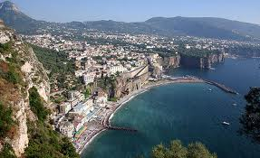

costone della montagna, sulla quale, abbastanza in alto, c’è la statale sorrentina.
Passando accanto all’hotel Miramare, la strada finiva con un ampio spiazzo adibito al parcheggio delle auto con ingresso libero. Subito dopo e quasi sulla scogliera, c’era lo scheletro di un palazzo con tanto di pilastri e solai completati, per un altezza di tre piani. Un’assurda costruzione fatta sotto il costone della montagna, la quale non presentava neanche le reti di protezioni e che a guardarla da giù, ti venivano i dolori di testa per l’altezza che aveva. Davanti a questo fabbricato si apriva la nostra scogliera con tratti lisci, fatti con una gettata di cemento fra

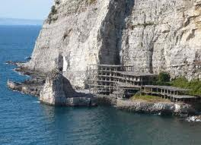

gli scogli, atta a rappresentare il molo di attracco di piccole imbarcazioni. Qui avevamo il nostro piccolo “ faraglione” roccioso, alto fino al terzo piano del fabbricato. Fu il nostro trampolino per i tuffi e non solo per noi ma per tutti i bagnanti che risiedevano in quel piccolo spazio di scogli e mare. Una volta salito sul faraglione potevi anche scendere, ma conveniva più gettarsi in acqua, lanciandoti a candela, cioè con i piedi in avanti, il cosidetto tuffo a cannolicchio. Quando arrivava l’ora del pranzo, ognuno di noi aveva con sé le classiche frittate di maccheroni o panini farciti, per una comodità di trasporto. Nello zaino quel che poteva pesare di più era il telo da mare, una volta che s’era bagnato, oppure la bottiglia di acqua ghiacciata, messa nel freezer il giorno prima, in modo d’averla fresca per tutta la giornata. Il mio amico Davide spesso e volentieri, durante il pranzo, si metteva a pescare con amo e lenza, così per sport, ed era anche fortunato nella pesca. Un giorno aveva appena lanciato l’amo senza esca, che subito la lenza si tese. Aveva pescato un’auglia a pelo d’acqua e l’amo s’era conficcato nella pinna del pesce. Bella fortuna. Spesso e volentieri andavamo a mangiare nel fabbricato, un po’ per isolarci, un po’ per prendere un po’ di frescura. Finita la giornata e stanchi del mare ci accingevamo a ripercorrere a ritroso la strada dell’andata. Di solito ce ne andavamo verso le 16.00, quindi in pieno sole dei pomeriggi d’estate e, ahimè, la strada per arrivare alla stazione della circumvesuviana era tutta in salita, ma il nostro fisico di gioventù non badava allo sforzo. Il ritorno in treno era come una copia dell’andata, ma con ritmi lenti, goffi, per la stanchezza della giornata, della salsedine appiccicata addosso e il sole preso per abbronzarci. Arrivati a casa le docce erano sacrosante. Il refrigerio era d’obbligo, meritato. Qualche oretta di riposo e poi giù, a ritrovarci davanti al bar o sulle panchine di via Manzoni a raccontarci della giornata appena trascorsa. Qualcuno sopraggiugngeva con il pallone super- santos e allora via, nel pattinaggio della chiesa a dare due calci o fare una partita, mentre il sole splendeva ancora con il suo riverbero, arricchendo di luce le prime ore della sera d’estate

XIV

I miei amici

In ricordo della mia gioventù trascorsa nel Villaggio Corsicato di San Giorgio a Cremano, grazie a:
- Alessia T.
- Anna I.
- Anna P.
- Annalisa C.
- Annamaria D.L.
- Antonio C.
- Antonio P.
- Carmela D’A.
- Claudio S.
- Ciro C.
- Ciro G.
- Ciro I.
- Davide A.
- Davide S.
- Domenico A.
- Domenico C.
- Eleonora B.
- Elio M.
- Elisa N.
- Enrico A.
- Enrico C.
- Enzo D’A.
- Enzo D.L.
- Ettore N.
- Fabio S.
- Fiorentino P.
- Francesca W.
- Francesco V.
- Franco E.
- Fortunato C.
- Gaetano M.
- Giacomo B.
- Giada N.
- Giancarlo C.
- Gianluca R.
- Gino B.
- Gino ( l’interista)
- Giorgio S.
- Giorgio T.
- Giovanna D.
- Giovanni A.
- Giovanni E.
- Giovanni I
- Giovanni P.
- Giuseppe R.
- Leonardo L.
- Linda S.
- Marcello B
- Marco A.
- Marianna A.
- Mariano C.
- Mario C.
- Mario C.
- Mario E.
- Mario R.
- Massimo D.M.
- Massimo G.
- Massimo P.
- Maurizio P.
- Michele N.
- Nadia W.
- Oreste S.
- Paolo C.
- Paolo D.G.
- Paolo F.
- Paolo M.
- Paolo P.
- Paolo ( l’interista)
- Pasquale S.
- Patrizia A.
- Pierpaolo I.
- Pippo C.
- Pippo M.
- Raffaele B.
- Raffaele R.
- Riccardo I
- Roberta D.G.
- Roberto P.
- Rosa C.
- Rosaria B.
- Rosaria M.
- Salvatore I.
- Salvatore M.
- Sandro C.
- Sandro S.
- Sergio B.
- Sergio F.
- Sergio M.
- Sergio P.
- Sergio P.
- Simona S.
- Sonia D’A.

E ancora a tutti coloro che non ricordo bene il nome ma che si ricordano di me

XV

Il villaggio Corsicato, oggi

Tante sono state le costruzioni in cemento a San Giorgio a Cremano e, in specialmodo, nella zona nuova e con appezzamenti terrieri. Infatti il cemento si è allargato dalla via Manzoni in su, verso San Sebastiano e verso ponticelli passando per le zone di Tufarelli, ma le strade son rimaste le stesse, quelle che prima erano vecchi sentieri. Non c’è mai stato un vero e proprio piano regolatore.
Mi ricordo che, nella mia gioventù, per arrivare a Ponticelli, percorrendo via Manzoni e via Bartolo Longo, ci volevano tre minuti. Oggi invece è meglio farsela a piedi in quanto la strada è trafficatissima, disordinata nelle soste dei veicoli, piena d’incroci, piena di attività commerciali e troppa negligenza degli automobilisti nel guidare e rispettare il codice della strada. Nella zona di Tufarelli, dove prima andavo a prendere le uova da una contadina che abitava in una vecchia cascina, percorrevo il tragitto passando per le proprietà terriere, in quanto le strade non c’erano ancora. Oggi invece non esiste più nulla. Solo cemento di costruzioni e asfalti di strade per congiungere San Giorgio, attraverso vie secondarie, con i comuni di San Sebastiano e Cercola.
La via Salvo D’Acquisto ormai non è più cieca; l’alveo a cielo aperto è stato coperto per far fronte ad una strada di deflusso per il traffico proveniente da Tufarelli e immetterlo su via Manzoni, nelle adiacenze del locale Yogi.
Nel campo di terreno di quattromila metri è sorta una specie di costruzione che sembra una nave arenatasi ed ospita un campo di pallacanestro con gli accessori per trasformarlo in campo di calcetto e di pallavolo. Nel resto del terreno hanno realizzato due campi da tennis all’aperto, mentre sotto alla superficie hanno scavato per realizzare dei garages per compratori nei dintorni.
Dove prima frequentavo l’elementare comunale, nel palazzo del dottore, c’è un commissariato di pubblica sicurezza. I negozi sotto al porticato del palazzo dove abitavamo hanno cambiato ragione sociale e alcuni anche la gestione.
San Giorgio a Cremano, ovviamente, è cresciuta col passare degli anni ed è logico che anche il villaggio Corsicato crescesse. Ultimamente , dopo la morte di mia madre, avvenuta nel 2009, ci sono stato ed ho incontrato il mio amico Fortunato C., che ci frequentiamo da trentacinque anni. Con lui ho rivisitato il villaggio Corsicato, incontrando vecchie conoscenze e vecchi amici rimasti a San Giorgio. Un senso di malinconia e di ricordi ha invaso tutto il mio essere e mi ha ispirato a scrivere questo libro dei ricordi, stampandoli su carta, in modo da lasciare un’impronta indelebile di quel che è stata la mia e la nostra gioventù nel villaggio Corsicato in San Giorgio a Cremano

XVI

“Dulcis in fundo: Rast Haus”

Quando aprì il localino di Rast haus, fu come un presagio ad una leccornia che è durata e dura ancora tutto oggi, nonostante il tempo trascorso: la pizzetta con la majonese ed il panino con l’hamburger e crauti.
Su via Giosuè Carducci, sotto i portici del palazzo detto “ del tabaccaio” a san Giorgio a Cremano, si aprì Rast Haus: un locale piccolo ed intimo. Aveva appena tre tavoli con rispettive panche in legno, fu una novità per la zona ed era caldo ed accogliente. Purtroppo, dopo un po’ di tempo, i titolari tolsero questo tipo di comodità, in quanto stufi del comportamento della clientela che rovinarono il tutto e passarono al tavolo appeso, tipo american bar, dove in piedi consumavi i mitici prodotti.
La pizzetta era di forma quadrata con un ricciolo di mozzarella al centro e contornata dal sugo di pomodoro. Una teglia ne conteneva in numero di dodici e, quando dal forno elettrico, veniva fuori fumante, c’era l’assalto di noi giovani: c’era chi la prendeva semplice, chi con la majonese e, lasciatemelo dire, buonissime, chi la prendeva con funghi, chi col famoso tabasco.
La seconda ed ultima specialità di Rast Haus era il panino, la cosidetta “ rosetta”, la nostra rosetta di pane. Con questa specialità si eccedeva nell’eccellenza del prodotto.
Dal semplice panino con wurstel, majonese e ketchup, potevi mangiare anche quello con l’hamburger, hamburger e formaggio, hamburger, formaggio e prosciutto, oppure con salsiccia. Il tutto lo guarnivi con i vari contorni presenti in menù: dalle melanzane sott’olio, ai funghi, ai crauti, ai pomodori tagliati finemente, alla stessa majonese, al ketchup, al tabasco, alle patatine fritte, alla semplice insalata. Il tutto annaffiato dalle semplici bevande come la coca cola, l’aranciata, la bottiglietta d’acqua o di birra.
Rast haus divenne il nostro punto di ritrovo per quando volevi una pizzetta o un panino. Quando ci capitava, ovviamente, di andare in altri pub a mangiare il panino, beh! Il commento era sempre che quello di Rast Haus era sempre il migliore e divenne imbattibile.
Mi ricordo che, con due mie amiche, Alessia e Sonia, ci ritrovavamo spesso da Rast Haus e soprattutto nei giorni del natale e capodanno, quello che precede il cenone, per prenderci il panino o la pizzetta.
Nello scrivere a ricordo, mi è venuta l’acquolina in bocca e scusate la brusca interruzione…..vado a prendermi la mitica pizzetta con la majonese e….”de gustibus non disputandum est” .

INDICE

Prefazione ………………………………pag. 2
Il villaggio Corsicato……………………pag 5
Il campo da calcio……………………….pag 14
Santa Maria dell’Aiuto…………………..pag 18
Il bar pasticceria…………………………pag 24
Le fantasie nei giochi…………………….pag 27
Le “ palline americane”………………….pag.33
Il gioco dei tappi………………………….pag37
La fionda e la cerbottana………………...pag 39
Le biciclette ovvero la graziella………….pag 42
Il gioco della settimana…………………..pag. 45
La “terra dei pazzi”……………………….pag 49
Il bar delle schedine…………………… .pag. 52
Il circoletto ricreativo…………………….pag. 55
Via Manzoni…………………………… ..pag 58
Gli scout…………………………………..pag. 61
10 maggio 1987……………………………pag 68
I mondiali di calcio del 1982…………….. pag 71
Tutti al mare……………………………….pag 78
I miei amici……………………………..…pag 85
Il villaggio Corsicato, oggi……………..…pag 89
Dulcis in fundo. Rast haus………………..pag 92

